Simplicidad y potencia en una hermosa GUI de Git

[Descargar para Windows](https://product-downloads.atlassian.com/software/sourcetree/windows/ga/SourceTreeSetup-3.4.9.exe)

[También disponible para Mac OS X](https://product-downloads.atlassian.com/software/sourcetree/ga/Sourcetree_4.2.0_246.zip)

Últimas notas de la versión: [Mac OS X](https://product-downloads.atlassian.com/software/sourcetree/ReleaseNotes/Sourcetree_4.2.0.html) & [Windows](https://product-downloads.atlassian.com/software/sourcetree/windows/ga/ReleaseNotes_3.4.9.html)

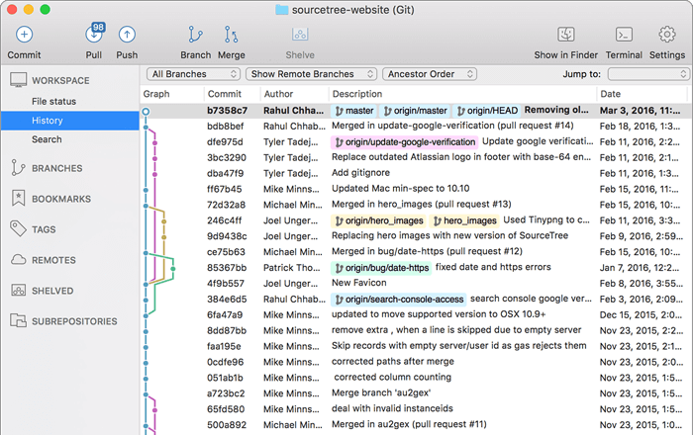

Un cliente Git gratuito para Windows y Mac

Sourcetree simplifica la forma en que interactúa con sus repositorios de Git para que pueda centrarse en la codificación. Visualice y administre sus repositorios a través de la sencilla GUI de Git de Sourcetree.

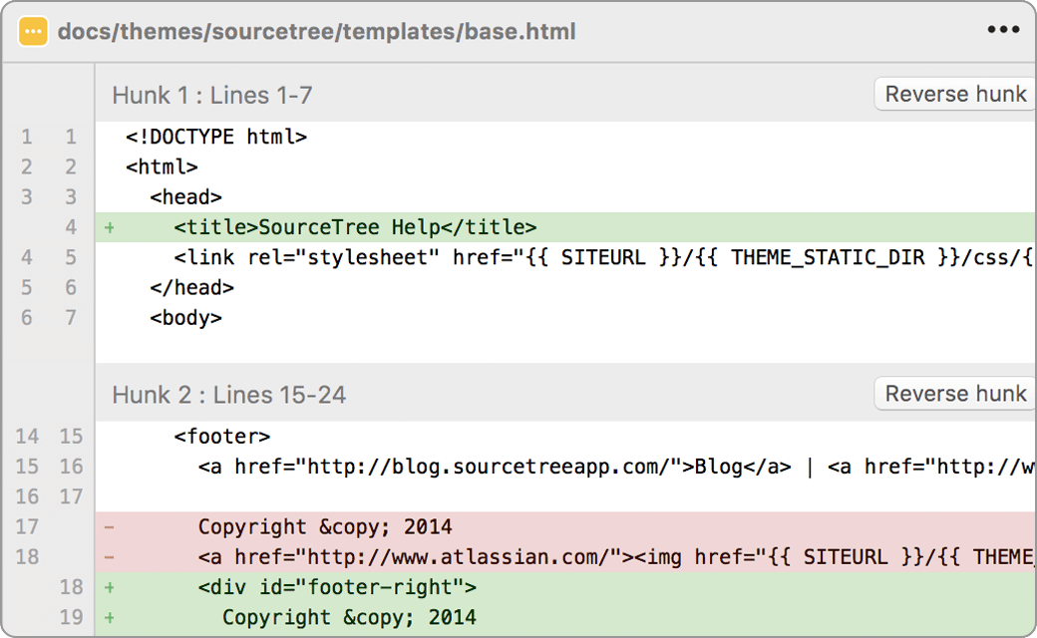

Simple para principiantes

Diga adiós a la línea de comandos: simplifique el control de versiones distribuido con un cliente Git y ponga a todos al día rápidamente.

Potente para expertos

Perfecto para hacer que los usuarios avanzados sean aún más productivos. Revise los conjuntos de cambios, el alijo, la selección de cerezas entre las ramas y más.

Visualiza tu código

Ver realmente es creer. Obtenga información sobre cualquier rama o confirmación con un solo clic.

Git y Hg en tu escritorio

Una GUI con todas las funciones que ofrece un proceso de desarrollo eficiente y consistente desde el primer momento. Funciona con Git y Mercurial.

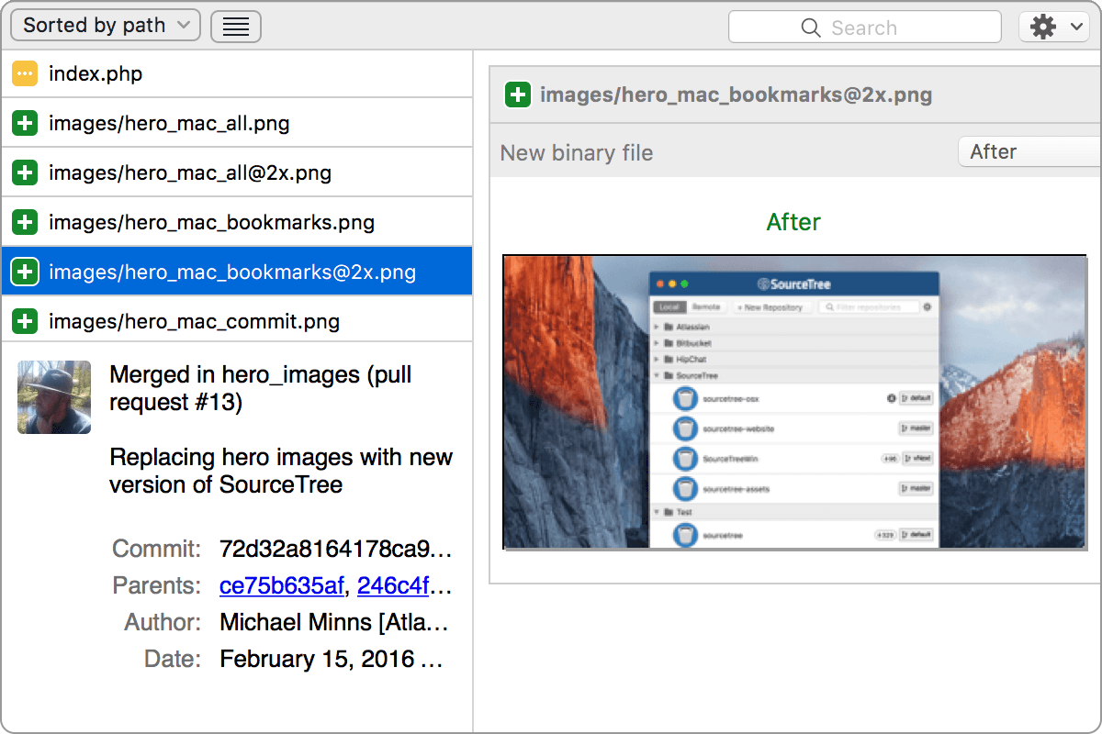

Comprométete con confianza

Visualiza tu trabajo y empuja con confianza. Organice y descarte los cambios por el archivo, el trozo o la línea.

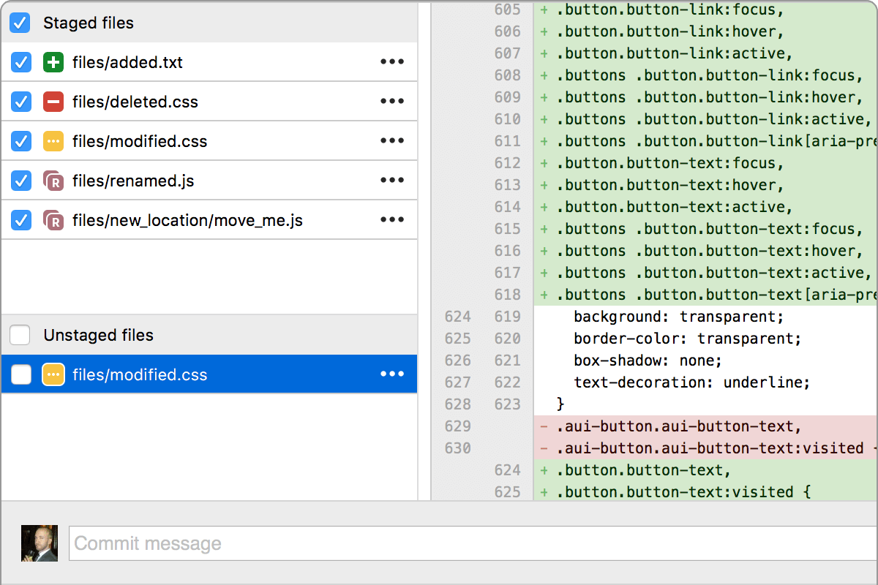

A fully-featured client



El nuevo estado de Git

Nunca te pierdas nada. Manténgase al tanto de su trabajo y al día con su código de un vistazo.



Visualiza tu progreso

Los diagramas de ramificación detallados facilitan el progreso de su equipo.



Git para Windows y Mac

Ejerce el poder de Git y Mercurial en los dos sistemas operativos más populares.



Obtén, Git correcto

Aprende [Git](http://www.atlassian.com/git) a través de tutoriales completos que cubren ramificación, fusión y más.

Git al alcance de tu mano

No solo una GUI de Git. Sourcetree coloca el poder de Git al frente y al centro en una interfaz fácil de usar.

Compatibilidad con git archivos grandes

Sourcetree es compatible con Git LFS, lo que permite a los equipos realizar un seguimiento de grandes activos en un solo lugar.

Git-flow listo para usar

Ramificación inteligente con Sourcetree y [Git-flow](http://www.atlassian.com/git/tutorials/comparing-workflows), manteniendo los repositorios limpios y el desarrollo eficiente.

Submódulos

[Los submódulos](https://confluence.atlassian.com/sourcetreekb/adding-a-submodule-subtree-with-sourcetree-785332086.html?) facilitan la vida al administrar proyectos, sus dependencias y otras agrupaciones de proyectos.

Búsqueda de confirmación local

Busque confirmaciones, cambios de archivos y ramas directamente dentro de Sourcetree.

Rebase interactiva

Obtenga confirmaciones limpias y claras con la herramienta interactiva de base de Sourcetree.

Administrador de repositorios remotos

Sourcetree le permite buscar y clonar repositorios remotos dentro de su sencilla interfaz de usuario.

Árbol de origen para Windows Enterprise

Instale, actualice y administre Sourcetree a escala en su entorno empresarial administrado.

[Aprende más](https://www.sourcetreeapp.com/enterprise)

Únase al programa Beta de Sourcetree

Regístrese en el programa Beta para probar nuevas funciones, proporcionar comentarios e interactuar con el equipo de Sourcetree.

[Regístrese ahora](https://groups.google.com/d/forum/atlassian-sourcetree-beta)

Mejore su productividad con Bitbucket

Bitbucket es más que solo administración de código Git. Bitbucket ofrece a los equipos un lugar para planificar proyectos, colaborar en código, probar e implementar. [Aprende más](https://bitbucket.org/product)

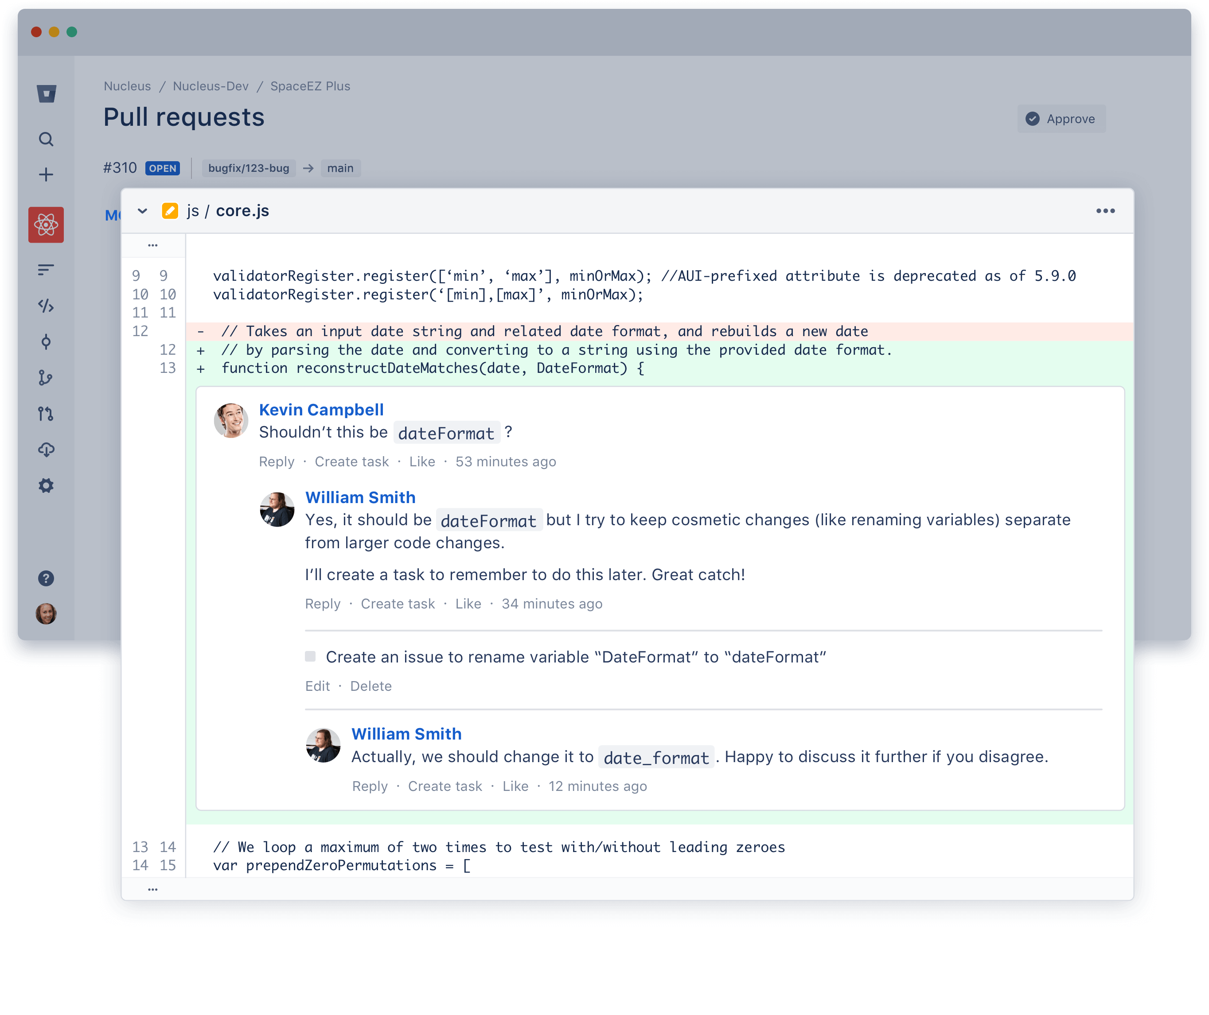

"Sourcetree es mágico. Usar el cliente en lugar de la línea de comandos hace que sea realmente fácil para mí saltar entre ramas y mantenerme al tanto de lo que está sucediendo con la base de código".

- Micah Sharp, Head of Technology



Blog

Manténgase informado y manténgase al día con las [últimas noticias y anuncios de Sourcetree](http://blog.sourcetreeapp.com/).